WIOSNA WOKÓŁ NAS - DLA DZIECI 3,4,5,6L. (DO WYBORU)
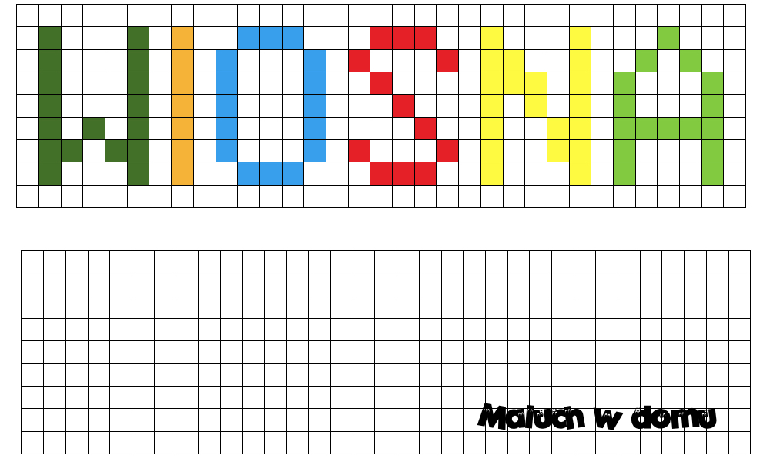
Słuchanie wiersza B. Szelągowskiej „Wiosna ogrodniczka”
„Przyszła do nas wiosna,
nasionka posiała.
Ogrzała je słoneczkiem,
deszczykiem podlała.
Na łąkach i w ogrodach
zakwitły śliczne kwiatki:
krokusy, przebiśniegi,
żonkile i bratki…”
Rozmowa na temat wiersza:
- Co zrobiła wiosna?
- Co ogrzało nasionko?
- co podlało nasionko?
- Czy jeśli nasionko ma ciepło i wodę, to urośnie z niego roślinka?
- Jakie kwiaty zakwitły na łąkach i w ogrodach?

Wiosenne zagadki dla wszystkich:
W marcu się zaczyna, gdy się kończy zima. Przyjdzie z wiatru ciepłym wiewem,
z pięknem kwiatów, z ptaków śpiewem…….. (WIOSNA)
Szarzeje i niknie w jesieni, a wiosną na łące znów się zazieleni……. (TRAWA)

Pióra biało-czarne, buciki czerwone. Uciekają przed nim żaby,
gdy idzie w ich stronę……(BOCIAN)
Skrzydełka mam jak płatki, choć sam nie jestem kwiatem.
Nad kwiatami w słońcu wesoło fruwam latem……. (MOTYL)

Złośliwa panienka, w pasie bardzo cienka. Leci, brzęczy z daleka.
Każdy od niej ucieka………….(PSZCZOŁA)
Błyszczą jej kropki w promieniach słonka, gdy się ten
owad po łąkach błąka, a nazywa się on............(BIEDRONKA)
Co buduje każdy ptak, by chować pisklęta,
a tylko kukułka, o tym nie pamięta………..(GNIAZDO)

Zabawa rytmiczna „Słonko po deszczu” – M. Kownacka
Pada deszczyk! Pada deszczyk!
i po liściach tak szeleści...
(Dzieci w przysiadzie bębnią rytmicznie palcami w podłogę)
Zatuliły kwiatki płatki,
główki chylą do rabatki!
Kap! Kap! Kap!
(Dzieci opuściły nisko głowy, powtarzają: Kap! Kap! Kap!)
Deszcz ustaje – płyną chmury –
Kwiaty wznoszą się do góry!
Ho! Ho! Ho!
(Dzieci wznoszą stopniowo głowy i ramiona w górę, powtarzają: Ho! Ho! Ho! )
Wiatr tu pędzi na wyścigi.
Wiatr kołysze nam łodygi!
Wiu! Wiuu! Wiuuu!
(Dzieci w rozkroku kołyszą się na boki, powtarzają: Wiu! Wiuu! Wiuuu!)
Biegną dzieci tu z ochotą:
Uważajcie – takie błoto!
Hyc! Hyc! Hyc!
(Dzieci biegną na palcach i powtarzają: Hyc! Hyc! Hyc! )
Byle słonko nam nie zgasło –
róbmy prędko z błota – masło!
Chlap! ciap! ciap! (Dzieci przebierają nogami w miejscu i powtarzają: Chlap! ciap! ciap! )
Teraz – baczność – kroki duże –
przeskoczymy przez kałużę!
Hop! Hop! Hop!
(Bieg i skoki)
Już pogoda – słonko świeci,
maszerują w pole dzieci –
Raaz – Dwaa – trzyy!
(Dzieci maszerują rytmicznie, akcentując stopą pierwszy krok i klaskaniem następny).
Zabawy plastyczna:
PORTRET PANI WIOSNY – portret można wykonać dowolną techniką (farby, kredki, wycinanki…)
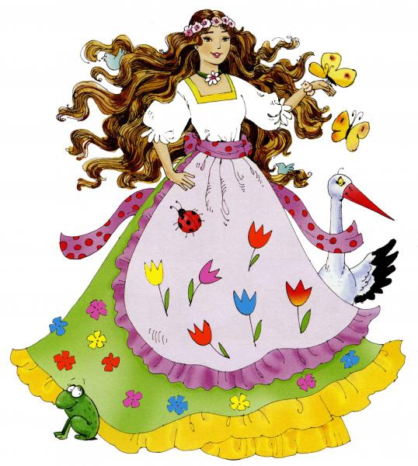

KWIATY WIOSENNE
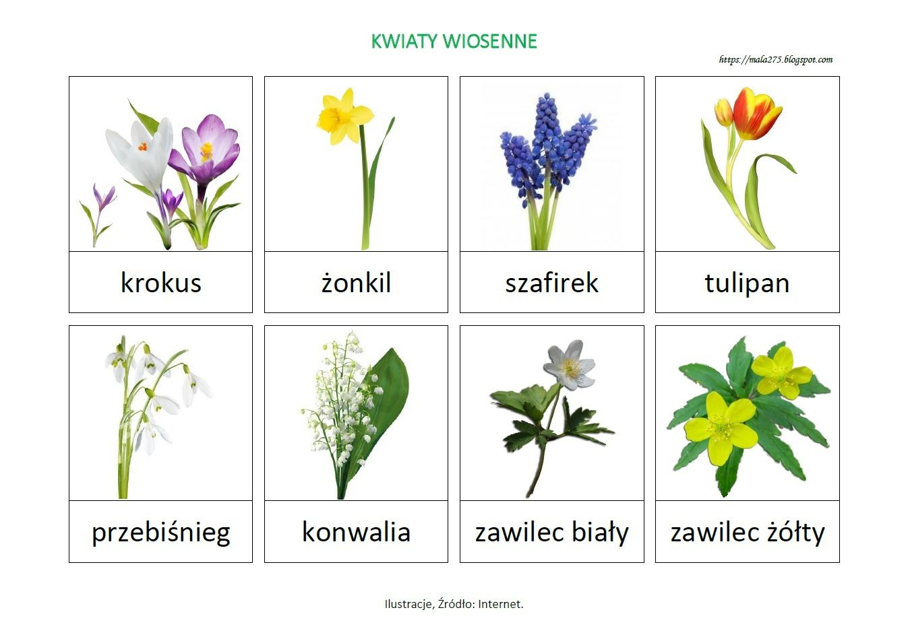
Kwiaty wiosenne można wykonać dowolną techniką, (farby, kredki, wycinanki…)
Np.:
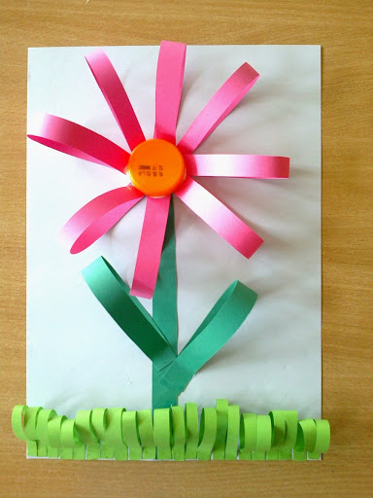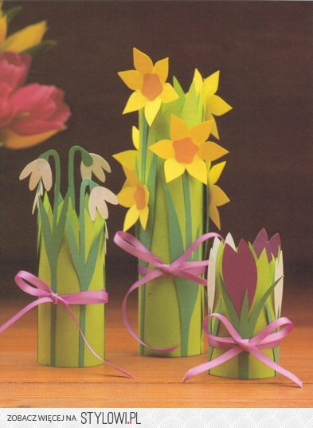

Zabawa dla wszystkich „Prawda czy fałsz?”
Rodzic mówi zdania o tematyce wiosennej a dzieci określają ich logiczność:
prawda – podnoszą ręce do góry, fałsz – kładą na kolanach
- Na łące rośnie wysoka trawa, a w niej są biedronki, koniki polne, motyle.
- Pszczoły zbierają nektar z kwiatów i robią z nich lizaki.
- Wiosną na łące dzieci lepią bałwana.
- Po łące przechadza się bocian i szuka żabek na śniadanie.
- A żabki chowają się przed nim w trawie i wołają kra, kra.
- Teraz jest pora roku, którą nazywamy Jesień
- Teraz jest pora roku, którą nazywamy Zima
- Teraz jest pora roku, którą nazywamy Wiosna
- Miesiąc, który mamy teraz, to: luty, marzec, listopad, kwiecień
- Zwiastunami wiosny są: śnieg, spadające liście, powracające jaskółki, krokusy, mróz, owoce na drzewach, stokrotki, bociany, grzyby w lesie itp.
Słuchanie opowiadania A. Galicy pt. „Jak ślimak spotkał wiosnę”
Wczesnym rankiem, gdy wszyscy jeszcze spali, a słońce wysuwało pierwsze promyki spod kołderki, drogą maszerowała Wiosna. Pierwszy zobaczył Wiosnę zaspany ślimak. Wyciągnął szyję i z ciekawością przyglądał się dziwnej osobie. Wiosna była ubrana w zielone spodnie – ogrodniczki z wypchanymi kieszeniami i słomkowy kapelusz. Dźwigała wielki plecak, a w ręce trzymała kolorową parasolkę.
- Wiosna idzie – mruknął ślimak – czas więc i na mnie – i pomaszerował zza Wiosną.
Tymczasem Wiosna usiadła na skraju drogi i otworzyła plecak. Najpierw wyjęła
z niego kolorowe kwiaty. Garść niebieskich niezapominajek posadziła po jednej stronie strumyka, a kępkę żółtych kaczeńców po drugiej stronie.
- Ładnie, ładnie – mruknął Ślimak.
A Wiosna już sadziła tulipany. Było im troszkę chłodno, więc stuliły się w pączkach, jeden pod oknem Kubusia, drugi przy budzie Reksia, a trzeci i czwarty pod oknami babci. Ślimak przyglądał się temu uważnie i próbował policzyć tulipany, ale stale się mylił i musiał zaczynać od początku.
Za domem Wiosna chodziła od drzewa do drzewa i chuchała na małe pączki, głaskała drzewa po gałęziach i coś do nich cichutko szeptała, aż drzewa obudziły się i wypuściły pierwsze listki.
Zaciekawiony Ślimak przyglądał się i czekał: - Co ta Wiosna jeszcze wymyśli?
Tymczasem Wiosna wyjęła z plecaka wielki grzebień i powiedziała – Teraz uczeszemy czuprynę łąki – i zaczęła machać grzebieniem po ziemi. Po chwili szara trawa odżyła, zazieleniła się, a Wiosna uśmiechnęła się zadowolona.
Ślimak wdrapał się na najwyższą łodyżkę, żeby lepiej widzieć, co będzie dalej.
Wiosna szukała czegoś po kieszeniach swoich spodni i po chwili wyjęła stamtąd garść zielonych żabek, które wypuściła na trawę.
Z plecaka wyciągnęła zaspane biedronki i motyle. Położyła je delikatnie na ziemi, otworzyła pudełko z farbami i pomalowała skrzydła motyli na żółto, niebiesko, pomarańczowo albo w kolorowe kółeczka. Później zrobiła kropki na skrzydełkach biedronki i znowu zaczęła czegoś szukać w kieszeniach.
Ślimak wyciągnął szyję – Co ona tam jeszcze ma? – mruczał. Wiosna delikatnie wyjęła
z kieszonki maleńkiego skowronka, podniosła go wysoko, wysoko do nieba i powiedziała: - śpiewaj głośno, niech wszyscy wiedzą, że już przyszłam.
Słońce płynęło po niebie i uśmiechnęło się wesoło, skowronek trzepotał skrzydełkami i dzwonił jak mały dzwoneczek, a Wiosna otworzyła kolorowa parasolkę, powiesiła ją na drzewie i ułożyła się w niej wygodnie, żeby wypocząć.
Och – pomyślał ślimak – śliczna jest ta Wiosna, jak będę duży, to chyba się z nią ożenię.
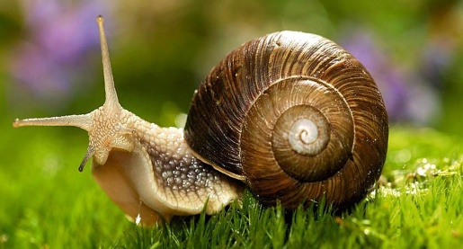

PYTANIA DO OPOWIADANIA:
Kto występuje w opowiadaniu?
Jak ubrana była wiosna?
Co wiosna miała w plecaku?
Jakie zwierzątka wyjęła wiosna z kieszeni?
Jak się nazywa ptaszek, którego spiew można porównać do dzwoneczka?
Dlaczego ślimak powiedział, że ożeni się z wiosną?

Po wysłuchaniu rysowanie ilustracji do opowiadania, kolorowanie wiosennych kolorowanek (pani wiosna, wiosenne kwiat, biedronka, żabka, ptaszki…..)
Masażyk relaksacyjny "Spacer biedronki"

Biedroneczka mała po trawce biegała. - delikatnie poruszamy palcami w różnych kierunkach,
Nóżkami tupała, - naprzemiennie uderzamy w plecy otwartymi dłońmi,
rączkami machała. - masujemy je obiema rękami,
Potem się ślizgała - przesuwamy zewnętrzną stroną dłoni do góry,
do góry i w dół. - wewnętrzną w dół,
W kółko się kręciła - rysujemy rękami koła w przeciwnych kierunkach,
i piłką bawiła. - delikatnie uderzamy pięściami,
Gdy deszcz zaczął padać, -stukamy palcami wskazującymi z góry na dół,
pod listkiem się skryła - rysujemy obiema rękami kształt liścia,
i bardzo zmęczona spać się położyła.
- przesuwamy złączone dłonie w jedną i w drugą stronę.

Zabawy matematyczne:
